嘉義縣立新港國中簡介

「新港」，微笑的故鄉。雖然位處偏鄉，但在「新港文教基金會」30年來，積極努力推動下，舉辦許多國內、外藝文活動，讓我們的學生都能走進社區、投入志工服務工作，參與各項活動，不僅幫助學生擁有對在地事務的關懷，更具備了國際的視野。新港奉天宮，有名的大甲媽祖9天8夜繞境活動，每年吸引10萬人走進新港鄉。新港的農產四寶一美人，洋桔梗、甜椒、番茄、空心菜和番薯葉，更為在地農民創造了很高的產值。
新港國中就是在這樣充滿文化氣息與愛的氛圍下的一所優良純樸的學校，全校學生1200多位，各個多才多藝，不論是在國樂、管樂、直笛、合唱、口琴、舞蹈、美術等各方面，表現優異，尤其在國樂方面，設有全縣唯一一班「國樂藝術才能班」，招收全縣優秀的國樂人才就讀，在全國音樂比賽中屢獲特優佳績， 書香氣息隆厚，新中畢業學生各個出類拔萃，今年108年，我們學校在嘉義區更是產生兩位會考榜首。學校的體育班，聘請足球專任運動教練和排球專任運動教練，栽培出許多傑出國手。
老師有熱忱，各領域老師組成專業學習社群，努力翻轉創新教學，學校更致力於培養學生閱讀力、英語力與科技力，希望每位學生都能「有品 有夢 有衝勁」，充分展現自己亮點，學校積極努力讓每位學生適性楊才，培養帶得走的能力。

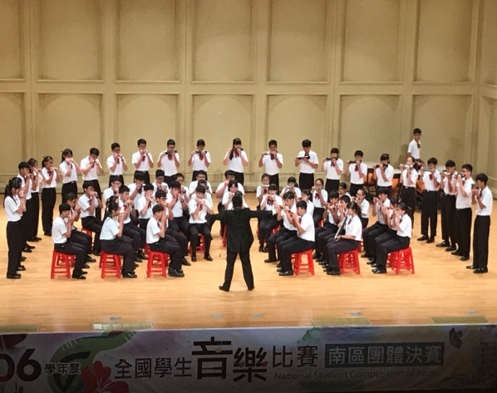 | 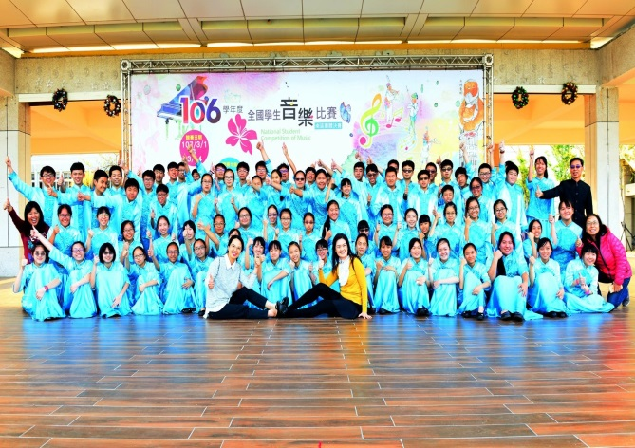
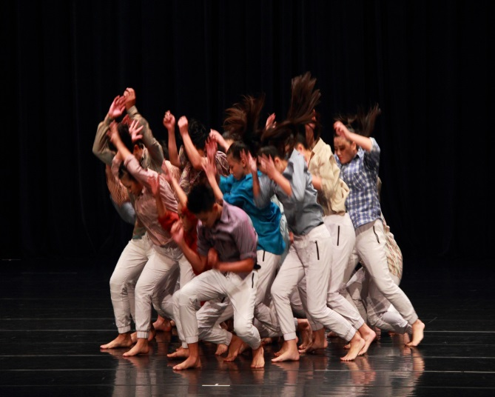 | 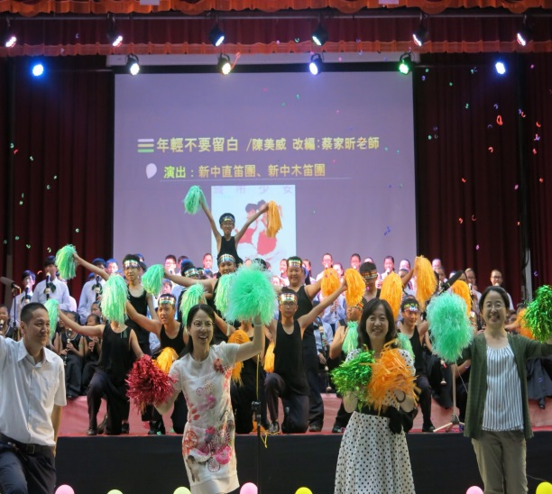
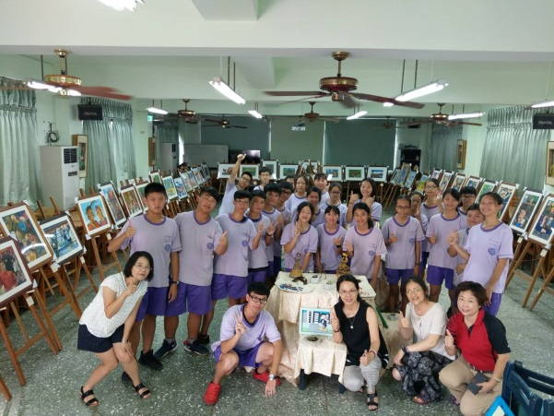 | 